Mesdames, Messieurs, chères et chers collègues,

Vous êtes nombreux à être interpellés à réception de la prime de la Vaudoise assurance, concernant l’assurance complémentaire à votre perte de gain dès le 1er janvier 2021.
Pour bien comprendre ce qui se passe, d’abord un petit historique.
Notre ancien président de la SMF et collaborateur à l’Office AI, M. Pierre de Marcellis, était quasi tous les jours confronté à des personnes en difficultés financières lors d’un accident ou maladie de longue durée. D’autant qu’il fallait souvent attendre longtemps pour obtenir une décision AI.
Dès lors, la SMF a sensibilisé notre employeur à cette problématique. Après de longues réflexions et de longues négociations, notre employeur (Etat de Neuchâtel) a trouvé une solution idéale auprès de la Vaudoise assurances pour couvrir le risque d’une perte de salaire de 20% au-delà de 180 jours et jusqu’à 720 jours (2 ans).
Cette solution était une couverture de perte de gain, par le biais d’un contrat collectif auprès de la Vaudoise assurances. Les primes étaient payées par les collaborateurs, tandis que notre employeur se cantonnait à attester le salaire déclaré pour éviter une sursassurance. Sauf erreur, cette assurance a pris forme en 2008. Fait très important à souligner, la possibilité de s’assurer sans certificat de santé pour ne pas exclure certaines personnes atteintes déjà dans leur santé, mais ne présentant pas encore d’incapacité de travail.
Vu que c’était la première fois que la Vaudoise assurances concoctait un tel contrat, c’était un peu l’inconnu, notamment par rapport au nombre de sinistres. Il était alors accordé un rabais de prime de 70%.
La prime était tellement basse qu’il fallait conclure en plus de la perte de gain, une assurance vie, invalidité ou décès pour atteindre une prime annuelle minimale de Fr 50.—.
Nous espérions aussi qu’une majorité de collaborateurs (syndiqués ou non), adhérent à cette assurance pour diminuer le risque. Malheureusement, seule une minorité profita de cette assurance, malgré nos rappels réguliers.
Une analyse a vite démontré que les cotisations ne couvraient pas le coût effectif des sinistres.
Une première adaptation a eu lieu en 2015, accordant cette fois un rabais de prime de 50%.
Et aujourd’hui c’est un peu la douche froide.
Le rabais chute à 10% et le taux monte de 3.22 à 4.90.

Personnel nommé
 | Taux | Rabais
jusqu'au 31.12.2014 | 3.22 | 70%
du 01.01.2015 au 31.12.2020 | 3.22 | 50%
dès le 01.01.2021 | 4.90 | 10%

Toutefois, eu égard à ce qu’elle offre comme couverture, cette assurance reste d’un très bon rapport coût/prestations.
Voici un exemple d’un collaborateur avec un salaire brut annuel de Fr 100'000.—
Salaire à assurer Fr 20'000.--, divisé par 360 jours = Indemnité de Fr 55.—par jour
Fr 55.—par jour x un facteur de 4,9 = prime annuelle de Fr 269.50, dont à déduire un rabais de 10%, soit une prime annuelle de Fr 243.--.
Jusqu’en 2014, pour un même montant assuré, la prime était de Fr 53.-- !
(Fr 55.—x 3.22= 177.-- ./. 70%, Fr 124.-- = prime Fr 53.--)

Extrait du formulaire d’inscription
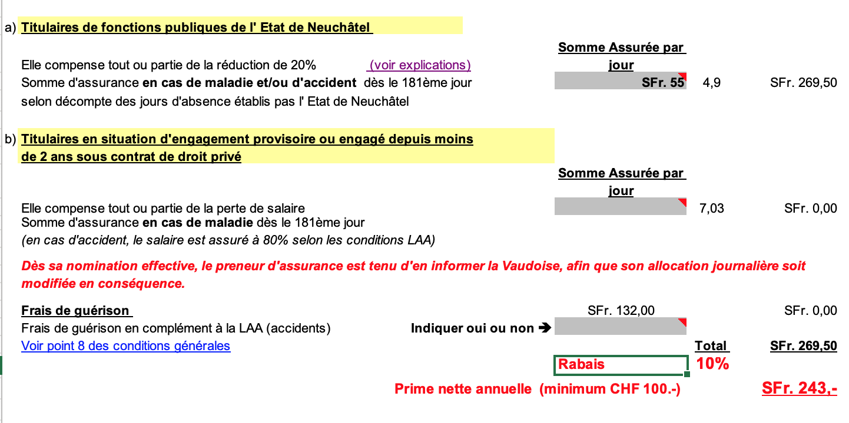
En résumé, 5 jours de maladie paient la cotisation annuelle de Fr 243.—.
Raison pour laquelle nous vous demandons de bien réfléchir avant de renoncer à cette assurance et surtout, si vous souhaitiez changer d’assureur, que ce dernier renonce également au certificat de santé, ce que nous doutons fortement.
A la limite, vous pouvez aussi vous assurer pour un montant inférieur, couvrant par exemple seulement le 10 ou 15 % de la perte de gain.
Vous pouvez également renoncer aux assurances complémentaires, vie, invalidité ou décès, pour que la prime couvrant la perte de gain ne grève votre budget.

Meilleures salutations

Pierre De Marcellis
Président SMF ad interim
03 novembre 2020.
Tel : 079 352.97.13

